UNIVERSIDAD POLITÉCNICA DE MADRID
Escuela Técnica Superior de Ingeniería de Sistemas Informáticos


<Título del proyecto, que debe ser idéntico al título que aparece en el anteproyecto >

PROYECTO FIN DE GRADO

<Verónica Matos González>
Grado en Ingeniería de Computadores

Madrid, <año>

 |  | UNIVERSIDAD POLITÉCNICA DE MADRID  Escuela Técnica Superior de Ingeniería de Sistemas Informáticos

Grado en Ingeniería de Computadores

< Título del proyecto, que debe ser idéntico al título que aparece en el anteproyecto >

PROYECTO FIN DE GRADO

<Verónica Matos González>
Grado en Ingeniería de Computadores

Bajo la dirección de:
Dr. Norberto Cañas de Paz

Madrid, 2024

Título: < Título del proyecto, que debe ser idéntico al título que aparece en el anteproyecto >
Autor: <Verónica Matos González>
Grado en Ingeniería de Computadores
Dirección:
Dr. <Nombre y apellidos, puesto, institución>
<[Añadir codirector si procede, incluyendo puesto e institución]>

<Dedicatoria (opcional) >

Agradecimientos
<Página de agradecimientos (opcional)>

Abstract
<Abstract in English: maximum of 4000 characters, plain text (without symbols), structured summary of the thesis (introduction or motivation, objectives, findings and conclusions)>

Resumen
<Resumen en español: máximo de 4000 caracteres, texto plano (sin símbolos), resumen estructurado de la tesis (introducción o motivación, objetivos, hallazgos y conclusiones)>

Tabla de Contenido
1. Introducción 10
1.1. Contexto 10
1.2. Estado del arte 10
1.3. Expectativas de crecimiento 10
2. Ingeniería 10
2.1. Diseño 10
2.1.1. Diseño software 10
2.1.2. Diseño hardware 10
3. Material y métodos 15
3.1. Material 15
3.2. Métodos 15
3.2.1. Algoritmos usados 15
3.3. Construcción 15
4. Pruebas 15
4.1. Resultados 15
4.2. Problemas encontrados 15
5. Discusión 17
6. Reflexiones 17
6.1. Impacto social y ambiental 17
6.2. Responsabilidad ética y profesional 17
7. Conclusiones 18
Referencias 19
Anexos 20

Lista de Figuras
Figura 2.1: Escribiendo tu tesis 6

Lista de Tablas
Tabla 2.1: Componentes del documento de tesis 3

Abreviaturas y Acrónimos

UPM | Universidad Politécnica de Madrid

Introducción

Contexto

Estado del arte

Expectativas de crecimiento
Esta plantilla se basa en las normas de redacción de tesis de la Universidad Politécnica de Madrid (UPM), que pueden consultarse aquí.
En el siguiente capítulo proporcionamos más información sobre las normas de elaboración del documento de tesis y sobre el uso de esta plantilla.

Ingeniería

Diseño

Diseño software

Diseño hardware
Esta plantilla se ha desarrollado de acuerdo con las pautas de formato de las tesis doctorales de la UPM, que – en muchos aspectos – siguen estándares de formato comunes a muchas instituciones.
El documento se divide en tres componentes (las páginas iniciales, el cuerpo principal y las páginas finales), cada uno de los cuales tiene varios subcomponentes, como se muestra en la Tabla 2.1:

Tabla 2.1: Componentes del documento de tesis
Componentes | Subcomponentes
Páginas iniciales | Cubierta  Portada  Página de créditos  [Dedicatoria, Agradecimientos]  Abstract/Resumen  Tabla de Contenido  Lista de Figuras  Lista de Tablas  Abreviaturas y Acrónimos
Cuerpo principal | Introducción  Capítulos centrales específicos de cada tesis  Conclusiones
Páginas finales | Referencias  Anexos

La mayor parte de normas de formato se refieren a las páginas iniciales, que son las que aparecen antes de los capítulos (el cuerpo principal).
Las normas de obligado cumplimiento y algunas recomendaciones se presentan a continuación.
Las normas clave a recordar son:
- Las tres primeras páginas (cubierta, portada y página de créditos) deben utilizar el formato especificado en esta plantilla.
- Las páginas iniciales son obligatorias, a excepción de dedicatoria y agradecimientos.
- El proyecto se presenta en formato electrónico (PDF).
- Idioma: el proyecto puede redactarse en español o en inglés.
- Tamaño de página: A4
- Numeración: Las páginas iniciales – antes del comienzo de los capítulos – utilizan números romanos centrados en el margen inferior, excluyendo la cubierta y la portada, que no deben numerarse. El resto del texto (a partir de la Introducción) utiliza números arábigos centrados en la parte inferior.

La cubierta:
- Debe elaborarse utilizando esta plantilla, introduciendo los datos oportunos en los apartados marcados con < > y sin incluir otra información.
- Debe incluir el nombre oficial del centro, en español y sin abreviar (ver Listado).

La portada:
- Debe elaborarse utilizando esta plantilla, introduciendo los datos oportunos en los apartados marcados con < > y sin incluir otra información.
- Debe incluir el nombre oficial del centro, en español y sin abreviar (ver Listado).
- Debe incluir el nombre completo del alumno.
- Debe incluir el nombre completo del director o tutor (y del codirector si lo hubiese).

La página de créditos (página i):
- Debe elaborarse utilizando esta plantilla, introduciendo los datos oportunos en los apartados marcados con < > y sin incluir otra información.
- Incluye datos adicionales del director: puesto e institución (lo mismo para el codirector si lo hubiese).

El resumen:
- Se debe incluir un resumen tanto en español como en inglés, independientemente del idioma de la tesis.
- Formato: máximo de 4000 caracteres, texto plano (sin símbolos)
- Estructura: el resumen es una presentación de la tesis y, por tanto, debe tener una estructura clara, incluyendo introducción (o motivación), objetivos, desarrollo y conclusiones.

Por lo general, el cuerpo principal de la tesis abarca varios capítulos, cuyo número y estructura puede variar dependiendo del ámbito de conocimiento y de si se trata de un manuscrito o de una tesis por compendio de publicaciones. A título orientativo, en esta plantilla se incluyen los siguientes capítulos: Introducción, Estado de la cuestión, Material y métodos, Resultados, Discusión y Conclusiones. La estructura del cuerpo principal de cada proyecto específico debe consultarse con los directores o tutores.
Lo ideal es que cada capítulo esté organizado en secciones y subsecciones, con títulos numerados.
En cuanto a la fuente, los estilos recomendados son Times New Roman, Century, Arial, Book Antiqua, o similares.
Utilizar una plantilla ayuda a utilizar el mismo formato a lo largo de toda la tesis. Es aconsejable utilizar siempre el mismo estilo para incluir citas en el texto, como también recomiendan otros autores (Bell, 2010; Carter & Kumar, 2017; Odena & Burgess, 2017; Rivera Camino, 2014), para dar formato a las tablas (ver Tabla 2.1) y para el formato de las figuras (ver Figura 2.1). Se recomienda numerar las tablas y figuras por capítulos (Tabla 1.1, etc.).

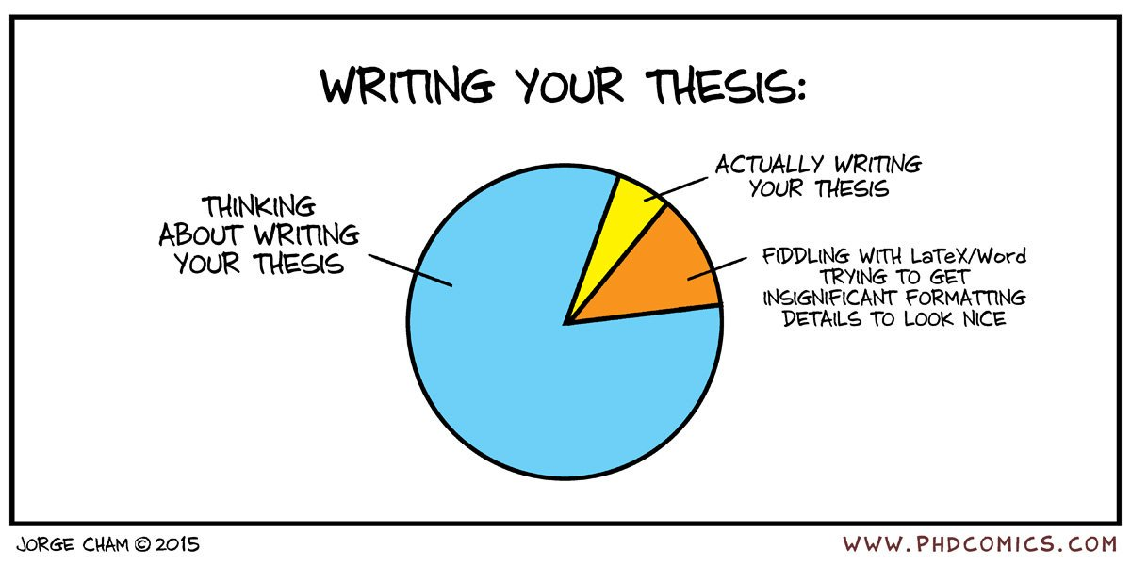
Figura 2.1: Escribiendo tu tesis

La parte final de la tesis comprende las referencias y los anexos.
Las referencias deben incluirse utilizando el estilo recomendado para cada ámbito de conocimiento. Esta plantilla utiliza APA, pero cada tesis deberá utilizar el estilo estándar en su ámbito de conocimiento.
Los anexos incluyen material adicional no incluido en el texto principal (cuestionarios, resultados adicionales, etc.). Se recomienda la numeración alfabética de los anexos (A, B, ...) y comenzar cada anexo en una página distinta. En el caso de incluir tablas en anexos, se iniciará una nueva numeración independiente de la del cuerpo de la tesis (Tabla A.1., etc.).

Material y métodos

Material

Métodos

Algoritmos usados

Construcción

Pruebas

Resultados

Problemas encontrados

Discusión
(Análisis e interpretación de los resultados obtenidos) (Limitaciones, mejora de material, contrastar con el presupuesto)

Reflexiones

Impacto social y ambiental

Responsabilidad ética y profesional

Conclusiones

Referencias

Bell, J. (2010). Doing your research project: A guide for first-time researchers in education, health and social science (5. ed). McGraw-Hill, Open Univ. Press.
Carter, S., & Kumar, V. (2017). ‘Ignoring me is part of learning’: Supervisory feedback on doctoral writing. Innovations in Education and Teaching International, 54(1), 68–75. https://doi.org/10.1080/14703297.2015.1123104
Odena, O., & Burgess, H. (2017). How doctoral students and graduates describe facilitating experiences and strategies for their thesis writing learning process: A qualitative approach. Studies in Higher Education, 42(3), 572–590. https://doi.org/10.1080/03075079.2015.1063598
Rivera Camino, J. (2014). Cómo escribir y publicar una tesis doctoral (2a edición). ESIC Editorial.

Anexos

